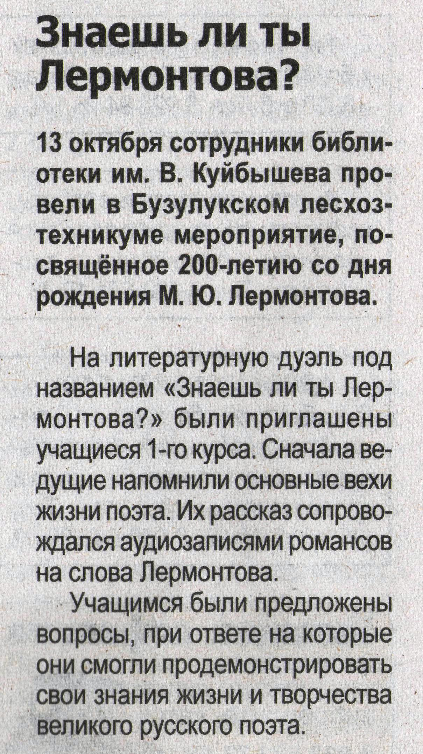

Знаешь ли ты Лермонтова? // Наша Газета. – 2014. – 15 октября. – С.7.

